Міністерство освіти і науки України

Національний технічний університет України

«Київський Політехнічний Інститут імені Ігоря Сікорського»

Кафедра конструювання електронно-обчислювальної апаратури

Звіт

З виконання лабораторної роботи №1

з дисципліни “Схемотехніка аналогової та цифрової радіоелектронної апаратури - 1”

Виконав:

студент групи ДК-61

Гловацький Д.Ю.

Перевірив:

доц. Короткий Є. В.

Київ – 2017

1. **Дослідження суматора напруги на резисторі**
   1. 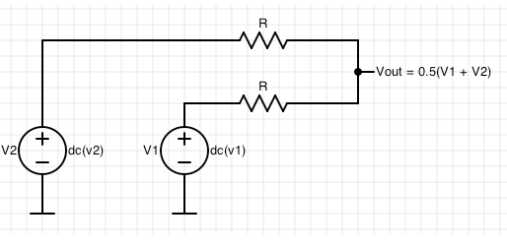Під час лабораторного заняття було складено суматор напруги за наступною схемою:

У якості джерел напруги було використано керовані джерела, включенні в плату Analog Discovery 2. R було вибрано 47.7 кОм, як значно більші за внутрішній опор джерел.

Напруги джерел було налаштовано наступним чином:

1) На перше джерело був поданий постійний сигнал 2V.

2) На друге джерело був поданий постійний сигнал 4V.

Щуп вольтметру було підключено до точки Vout.

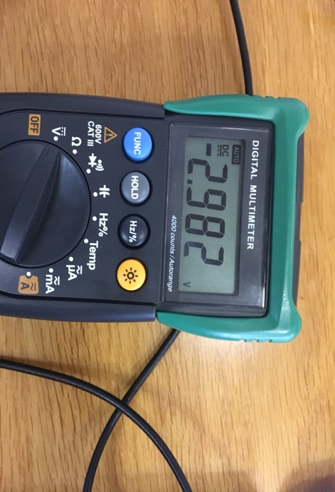Результати вимірювань склали 2.98 В, що з урахуванням похибок, відповідає теоретичним передбаченням:

* 1. Симуляція суматора в LTspice для постійного сигналу

V1 = 2V

V2 = 4V

Vout = 3V

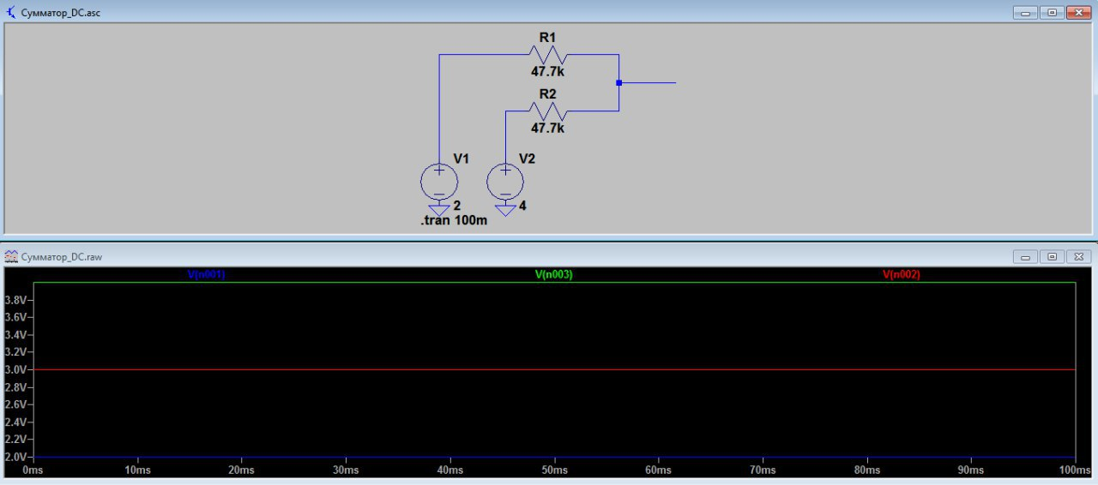Результати симуляції відповідають формулі Uвих = (U1 + U2)/2 з теоретичного опису суматора.

* 1. На суматор було подано два сигналу – імпульсний, амплітудою 1В, частотою 1 кГц та коефіцієнтом заповнення 50%, та синусоїдальний, амплітудою 1В та частотою 5 кГц. До виходу суматора було під’єднано один зі входів осцилографу:
  2. 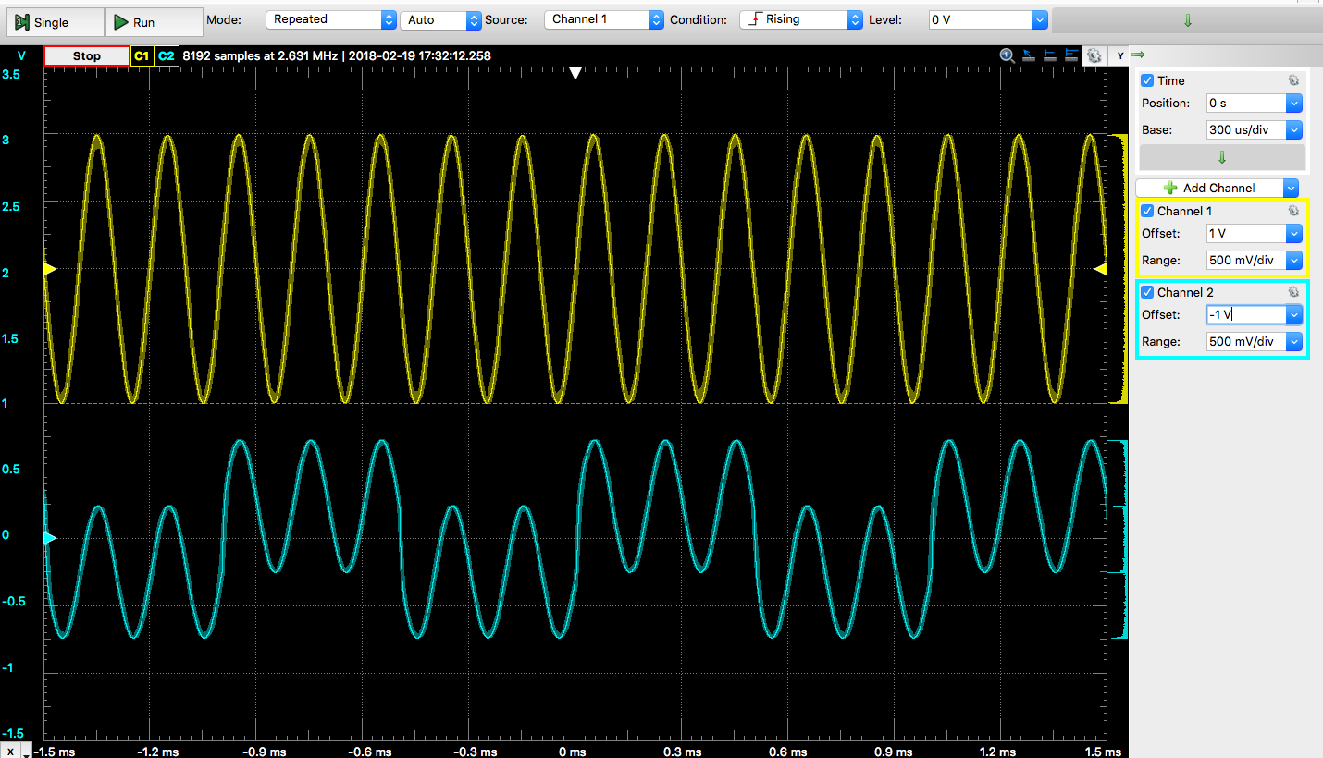

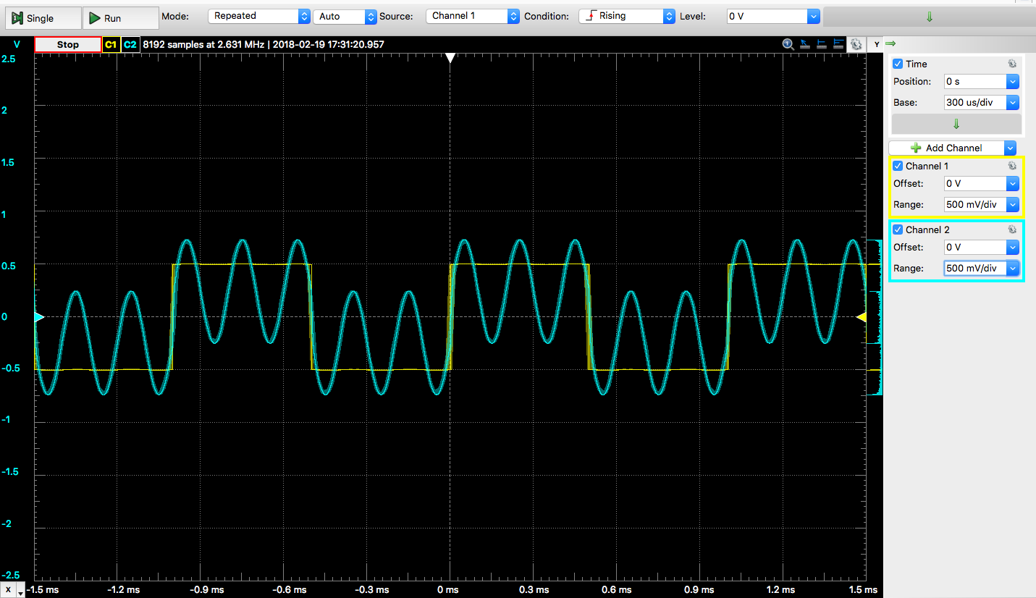

На виході суматора спостерігали комбінацію двох вхідних сигналів, що відповідає теоретичним очікуванням.

Налаштування осцилографу: 0.5В/клітинка, 0.3 мс/клітинка.

Симуляція суматора в LTspice для змінного сигналу:

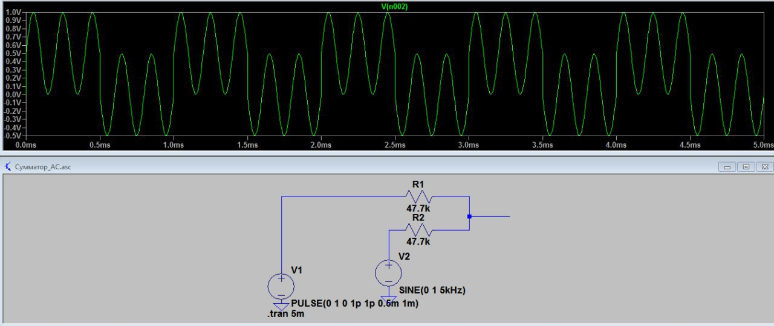Джерела налаштовано аналогічно до налаштувань генератору під час лабораторного дослідження. Отриманий вихідний сигнал відповідає за формою сигналу з лабораторних досліджень:

1. **Дослідження RC-ланцюжка.**
   1. Під час лабораторної роботи було складено інтегруючий RC-ланцюжок с наступними параметрами:

C = 3.22 нФ

R = 3.95 кОм

* 1. Тривалість заряду/розряду до 99% складає:
 $$t=5τ=5×R×C=5×3.22×{10}^{-9}×3.95×{10}^{3}=62.79 мс$$

 2. На вхід RC-ланцюжка подали імпульсний сигнал з частотою 3185 Гц, амплітудою 1В та коефіцієнтом заповнення 50%.

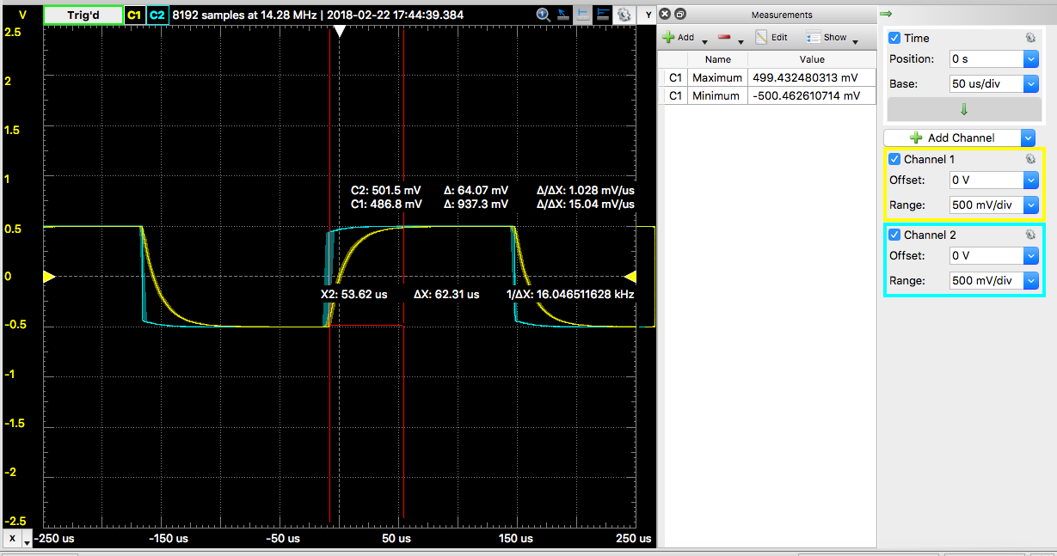

Два щупи осцилографа було підключено відповідно до входу та виходу RC-ланцюжка, параметри осцилографа: 0.05 мс/клітинку, 0.5 В/клітинку:

Точка 62.31 мс після фронту вхідного сигналу відповідає 98% заряду/розряду конденсатору, що майже відповідає теоретичним очікуванням.

Було проведено симуляцію схеми в LTspice, результати якої також відповідають теоретичним очікуванням:

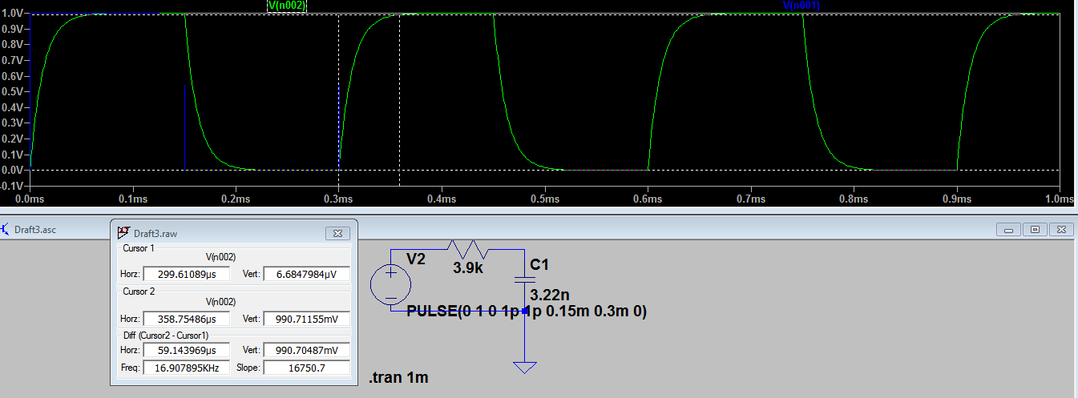

1. **Дослідження RC-фільтру низької частоти**
   1. Під час лабораторної роботи будо складено RC-ФНЧ з наступними параметрами:

C = 3.22 нФ

R = 3.95 кОм

Частота зрізу такого фільтру:

* 1. Для визначення АЧХ фільтру, що було складено, використали Network Analyzer у складі плати Analog Discovery. Було отримано наступні результати:

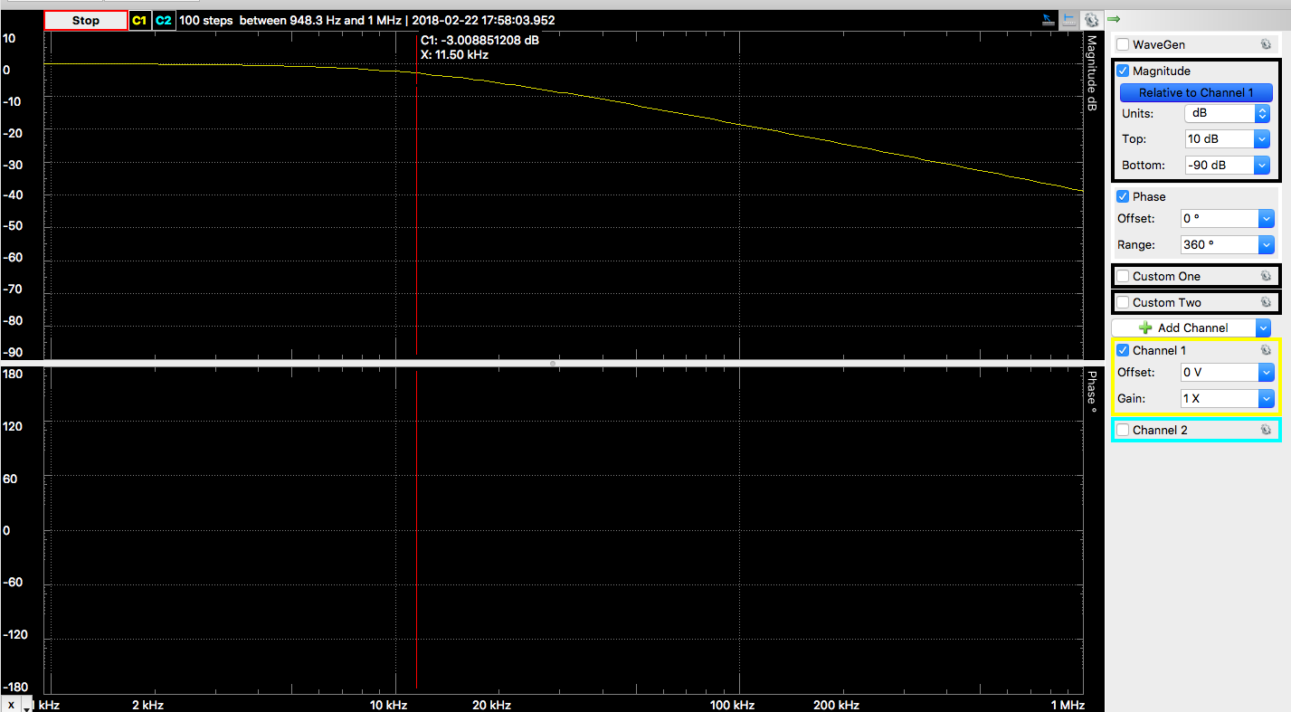

Загальна форма АЧХ відповідає формі з теоретичної бази.

Точка частоти зрізу (-3 дБ) знаходиться на частоті 11500 Гц, що, має похибку 9.26% відносно теоретичного значення.

Швидкість спадання АЧХ - -20дБ/дек. також спостерігається у виміряній АЧХ, що відповідає очікуванням:

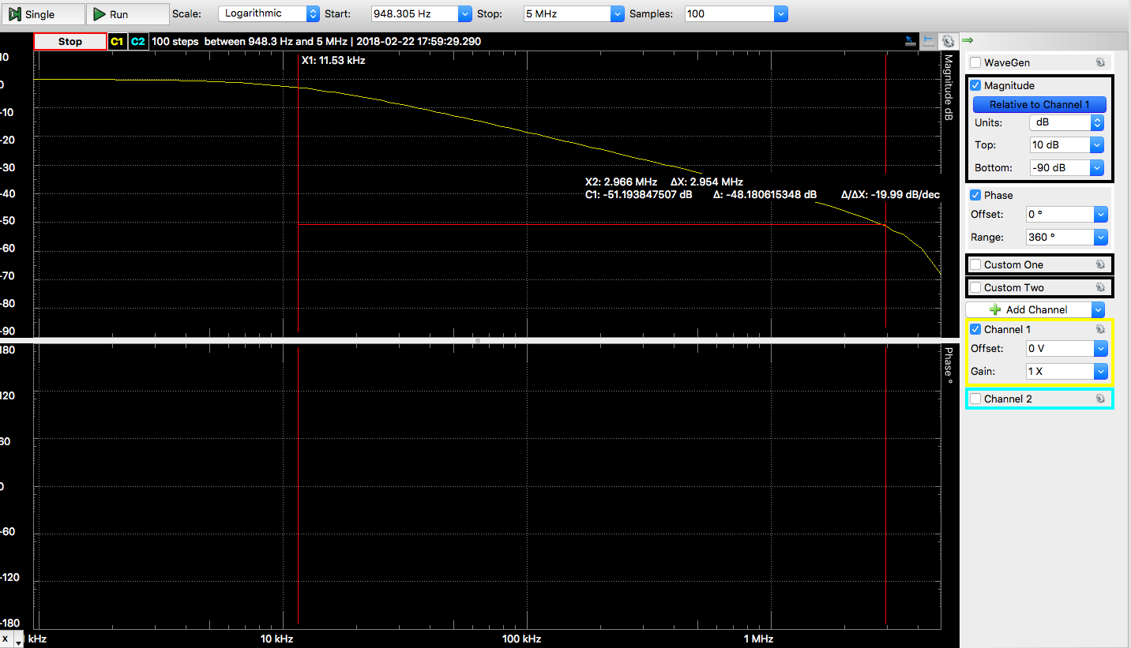

* 1. Було розраховано ряд значень Ku теоретичного фільтру та порівняно з даними, отриманими експериментально. Результати наведено у таблиці:

Виділено Ku на частоті зрізу.



* 1. Було проведено моделювання RC-ФНЧ в LTspice, під час якого було отримано АЧХ

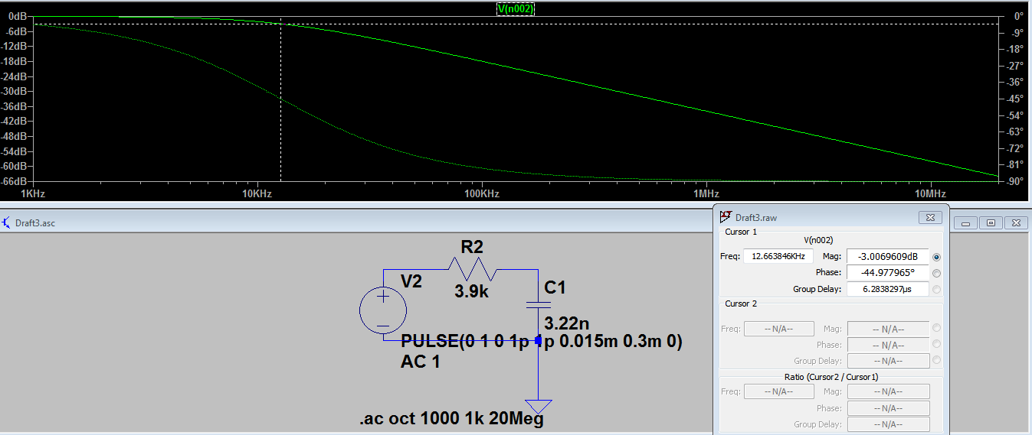

Форма АЧХ відповідає теоретичній та загалом співпадає з виміряною з урахуванням масштабу.

**Висновки**

Отже, були дослiдженi суматор на резисторах та RC-ланцюжoк в умовах роботи з гармонійним і імпульсним сигналом. Під час роботи була отримана вихідна осцилограма суматора при постійних та змінних сигналах на вході, частотна та перехідна характеристики RC-фільтру. Проведені експерименти повторили у симуляторі LTSpice та порівняли результати. Результати симуляцiй вiдповiдають експерименту з урахуванням похибки вимiрювань.